«Земляки-победители»
Любимов Петр Александрович
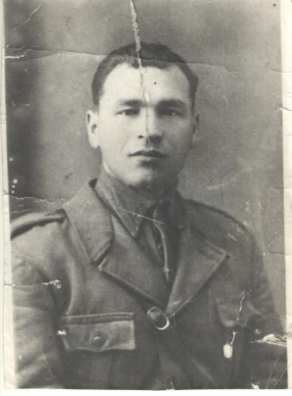
Моего прадедушку звали – Любимов Пётр Александрович. Родился он 1 октября 1919 года, в деревне Хундыкасы Моргаушского района. Прадед пошёл служить в армию в 1939 году, а в 1940 его отправили в коммунистическую партию, старшиной роты. Позже он вернулся домой.Когда началась Великая Отечественная война, прадедушке было 22 года. В первый день войны прадедушка пошёл в военкомат, но военком не пустил его воевать, потому что у него был отец и младший братик. Когда он вернулся домой, его отец сказал: « Если ты не пойдёшь воевать, то ты не мужчина!» На третий день войны, прадед ещё раз пошёл в военкомат, и рассказал военкому эту историю. Военком послушал и сказал: « Раз так, то поменяй свою фамилию Николаев на Любимов», прадед так и сделал и его отправили на войну, под город Могилёв.Осенью 1941 года в одном из боев под Москвой прадед был контужен и попал в плен. Новый год он встретил за колючей проволокой под Смоленском. Все время его не покидала мысль о побеге. Но вырваться на желанную свободу не удавалось. Охрана автоматчиков с собаками быстро настигала отчаянных беглецов.Вскореего отправили в концлагерь на территории Австрии. Только весной 1944 года ему улыбнулась удача. Он бежал из неволи вместе с группой, советских военнопленных. Он попал в партизаны к Итальянцам. Служил в 32 бригаде, имени Грибальди. Не все их имена сохранились в памяти моего прадеда. Среди смельчаков, по его словам, были москвич Митька, казах Иван, Павел из Пензы. Не забыл он лишь полное имя друга из Ярославля — Андреичева Алексея Ивановича. Все они стали партизанами.
Отважно воевали в Италии советские солдаты. За доблесть и находчивость его назначили командиром взвода разведчиков. Дружески, похлопывая по плечу, непосредственные итальянцы называли его «наш Петро».
Осенью 1945 года прадедушка вернулся на Родину. Прощаясь с ним, командование батальона вручило ему официальное свидетельство партизана. «От имени управления объединенных наций, говорится в нём, мы благодарим Любимова Петра Александровича за то, что он сражался на поле битвы вместе с патриотами, которые привели армию к победе Свободы... Благодаря их мужеству и преданности были оказаны неоценимые услуги в деле освобождения Италии и всех угнетенных наций. В Италии владельцы такого аттестата будут приниматься как герои-патриоты. Потом его отправили в Украину, воевать с бандеровцами. Получил много ранений. И в 1946 году вернулся домой. Вскоре прадед женился и развёлсвоё хозяйство
А с боевыми друзьями он так и не смог встретиться. Собрался он было в Италию в 1968 году, да помешали события в Чехословакии. После ввода туда советских войск резко ухудшились отношения СССР со многими европейскими станами. Тогда и оборвалась переписка с зарубежными адресатами.
У прадедушки много орденов и медалей, а также орден Красной звезды. Историю моего прадеда писали в газетах и его фотография со всей этой историей есть в музее «Воинской славы». Про него написано в книге (Герои воинской славы). Я горжусь своим прадедушкой!

Правнучка Любимова Петра Александровна Любимова Арина, ученица МБОУ «СОШ № 56» г. Чебоксары 8 с класс. Учитель: Суслова О.В.

